パートの仲間は手をつなごう！  全労連 パ･臨のなかま NO.18 | 2013.3.27発行  全労連℡ 03-5842－5611  東京都文京区湯島2-4-4  Eメール part@zenroren.gr.jp
改正労働契約法を知って、活かそう！
有期労働契約にかかわる労働契約法学習会を開催 神奈川パ臨連３月２１日
今回の労働契約法の改正は、内容的には不十分なものですが、「労働者が安心して働き続けられる社会を実現する」という法改正の趣旨は正当です。使用者にもこの法改正の趣旨をふまえた対応をさせることが重要です。そのためには、まず労働組合の役員が改正された内容を理解し、使用者側に要求・交渉しなければなりません。労働契約法の改正ポイントをおさえたうえで、運動につなげるために役員の学ぶ場として、神奈川労連パート・臨時労組連絡会と地域労組協議会の共催で学習会を３月２１日（木）１８時から２０時に平労会館４回会議室で開催しました。
かながわ労働センターの相談課長諸星さんと副主幹の中山さんに出前講師をお願いし、単産・地域から１０人が参加しました。単産・地域にはたくさんの有期雇用労働者がいますが、その多くが法律を知らず労働組合にも入っていません。参加者はこの法改正を身近で重要な問題と捉え、活発な質問や意見交換ができた貴重な時間となりました。
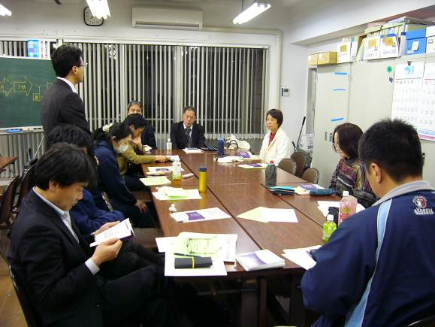
参加者の声（抜粋）
- たとえ無期契約になったとしても、その労働条件（職務、勤務地、賃金、労働時間など）は、直前の有期労働契約と同一でいいとなれば、この先、企業は正社員の雇用はやめて無期契約となった人を低賃金のままずっと雇い続けることになるのでないか？
- 有期労働契約の賃金（日給月給）のほうが無期労働契約より高い場合がある。無期であれば福利厚生から親睦会までさまざまな保障があるが、社会保険料の負担や残業代がカットされたりして手取りは有期のほうが高くなる。保障よりも、とにかく手にできる金額が優先。
- 有期労働契約の締結時には、契約期間とともに契約更新する場合の基準も書面で明示しなければならないが、更新基準の中の「契約更新時の残業量による判断する」とか「労働者の能力により判断する」が明示されては、事業主はいかようにも契約更新を打ち切る言い訳となる懸念がある。
- 「有期契約と無期契約とで、不合理に労働条件を相違させてはならない」となると、有期契約労働者の労働条件を無期契約労働者のそれに近づけるのではなく、無期契約労働者の労働条件を引き下げて相違はないとされそう。

